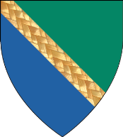

OBČINA DOL PRI LJUBLJANI
OBČINSKI URAD
Dol pri Ljubljani 1, 1262 Dol pri Ljubljani
Telefon: 01/5303 240
e-pošta:obcina@dol.si

Vloga za oprostitev plačila nadomestila za uporabo stavbnega zemljišča

- Zavezanec za plačilo nadomestila za uporabo stavbnega zemljišča

Priimek in ime
Naslov
Datum vselitve
Telefon / e-pošta

Podatki o lokaciji stavbe
(izpolni obrazec »Napoved za odmero nadomestila za uporabo stavbnega zemljišča«)

Pristojnemu organu občinske uprave vlagam v skladu s 16. členom odloka o nadomestilu za uporabo stavbnega zemljišča Občine Dol pri Ljubljani (Ur. list RS, št. 72/18) prošnjo za oprostitev plačila nadomestila za uporabo stavbnega zemljišča za dobo petih let.

Datum:____________________ Podpis:______________________

Priloge:
- potrdilo o prvi prijavi na lokacijo stavbe

